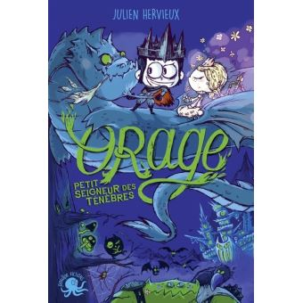
FESTIVAL DES P’TITS MALINS
ATELIER D’ECRITURE
« Créer un méchant »

AVEC Julien HERVIEUX, Auteur de Orage, petit seigneur des ténèbres

SAMEDI 19 OCTOBRE 2019
DE 10H00 A 11H30
Pour les 8/12 ans– Inscriptions obligatoires (12 places maxi)
Bibliothèque de Messery
04.50.94.79.70 – bibliotheque@messery.fr

